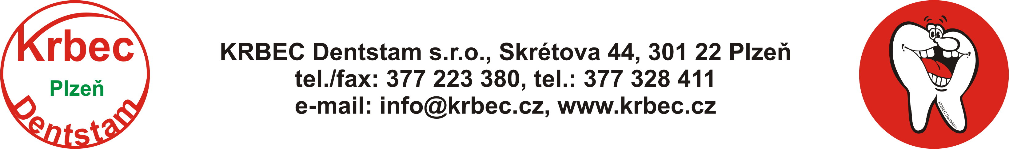

AKTIV – KARBON

Obj.č. 2065-0000 Renfert

Návod k použití

Indikace: Aktiv-Karbon absorbuje jemné metalické oxidy, které se uvolňují ze slitin s nízkým obsahem zlata a z náhradních slitin během procesu pálení keramiky. Tyto oxidy mohou být příčinou nežádoucí změny barvy keramiky. Používání Aktiv-Karbonu je tedy prevencí před nežádoucí změnou odstínu keramiky a před nežádoucím usazováním oxidů na topném tělese keramické pece. Pec je tak udržována v čistotě.

Použití: Aktiv-Karbon se umístí na podložku a vkládá se do pece spolu s konstrukcí, na kterou je napalována keramika. Aktiv-Karbon se používá i v případě oxidačního pálení. Aktiv-Karbon je aktivní tak dlouho, dokud neztmavne a povrch nezpórovatí. V tomto okamžiku není Aktiv-Karbon schopen již absorbovat oxidy a je ho potřeba vyměnit.

Balení obsahuje: 10ks Aktiv-Karbonu a 2ks držáčků

